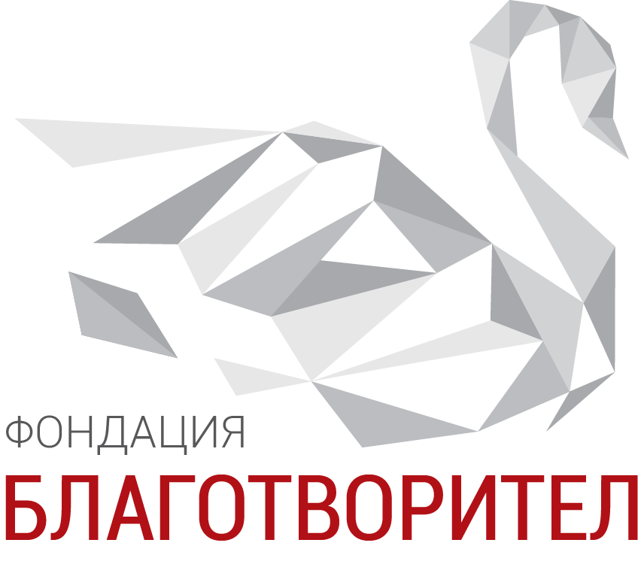
ДЕКЛАРАЦИЯ ЗА ИНФОРМИРАНО СЪГЛАСИЕ

Фондация Благотворител, моли за Вашето информирано съгласие, като попълните формуляра по-долу.
Настоящата декларация цели да гарантира спазването на правата Ви по време на изпълнение на проект „Млад Благотворител“
Информацията, която предоставяте, ще се счита за строго конфиденциална.
*Ако подпишете настоящата декларация, Вашето съгласие ще е валидно за срок от две календарни години.
На основание чл. 4, ал. 1, т. 2 от Закона за защита на личните данни (ЗЗЛД)

В конкурс „Млад Благотворител“ Долуподписаният/ата

………………………………………………………………………………………………………………………………………………………………………………………………../име, презиме, фамилия на декларатора/,

Роден/а на……………………………………..

Д Е К Л А Р И Р А М , Ч Е
Доброволно предоставям и давам своето съгласие Фондация „Благотворител“ да обработва личните ми данни за служебно ползване.

Запознат/а съм с целите на обработване на личните ми данни.

Декларирам, че давам съгласието си за следното: Снимки, видео и аудио записи с мен, заснети във връзка с кампании, популяризиране на проекта, събития и инициативи на фондация Благотворител, постижения на стипендианта, да бъдат публикувани в социалните мрежи, в сайта, Инстаграм и Фейсбук на фондацията или предоставяни на медии за същите цели, както и да бъдат използвани в печатни и видео материали, свързани с дейността на фондацията.

Място и дата:
София
11.2021 Декларатор:
/подпис/

